Domaine Anne Gros et Jean=Paul Tollot
ドメーヌ アンヌ・グロ･エ・ジャン=ポール・トロ
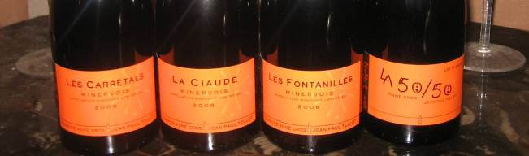
DREAM OF SOUTH ＝南フランスへの夢
アンヌ・グロの新しいワインは、南フランス”ミネルヴォワ”の地から産み出されました。
もともと、南フランスへの憧れもあり、南仏ワインの試飲・視察を重ね「ここだ！」と思える場所と出会いました。
ピノノワールとシャルドネ以外の品種の素晴らしさを知り、そしてミネルヴォワとの運命的な出会いを感じたアンヌ・グロは、この地にドメーヌを設立したのです。

ブルゴーニュでは、父親から受け継いだ畑を、ある意味一人で試行錯誤しながら、ワイン造りをしてきたアンヌ。
３人の子供達が大きくなった事も、この新しい冒険を考えるきっかけです。
また、パートナーとともに、チームとなってのワイン造りもしてみたかったとアンヌは言います。
そして、カリニャンというブドウ品種に特別なエナジーと深み、
偉大な潜在能力と心を揺さぶる振動を感じたと話してくれました。

私たちは粘土石灰質、砂岩質という土壌の多様性、そして、４種類のブドウ品種（カリニャン、グルナッシュ、シラー、サンソー）の発見、様々な樹齢のブドウ樹、ヴォーヌ･ロマネと同じ標高２２０ｍであるモンターニュ・ノワールと呼ばれる丘の麓という素晴らしい環境など、これらの様々な要素をもってカゼルの地を選びました。

この美しい土壌においてブドウが成育し、それを収穫する。そしてワインを仕込み、愛情をもって世話をする。
ドメーヌの建物は、ワイン、人間のエネルギーを尊重し、最新の注意を払って理想的な形で建てられました。
テラコッタ、木材、ステンレスを使用して造られ、その建築様式はシンプルで気品があります。
道、丘、タンク、樽・・・・そしてワインまであらゆるところに「丸み」を持たせたデザインが見られます。

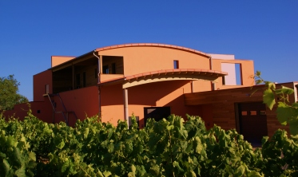
剪定、グリーンハーヴェスト、ワインの醸造から熟成までをアンヌとジャン・ポールの二人で手掛けています。
アンヌは主に事務仕事と畑の仕事、畑の耕作、ブドウの枝切りや摘芽を行います。
ジャン=ポールは、メカニック関係、土壌の確認、そして肥料などの管理をしています。
また、１４ヘクタールの畑全体はドメーヌのスタッフであるティボーが、丹念にリュット・レゾネ（減農薬農法）で世話をしてくれています。

ブドウはそれぞれの個性を表現するために各区画ごと、そして品種ごとに分けられます。
私たちはそれぞれのキュヴェが持つ独自性と調和性を見出すために一年間待ちました。
樽熟成を終えてから最後にどのようにアッサンブラージュするかを決めたのです。
そして４つのキュヴェが誕生しました。ワインはオーセンティックと呼ばれるブルゴーニュ瓶に詰めました。
この新しいドメーヌはオレンジ色をシンボルカラーとしました。
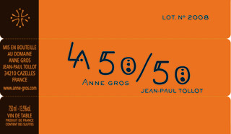
カーヴ、そして建物の建材、ワインのエチケット、そしてカートンに至るまで太陽と大地が一体化するかのような配色で調和を取りあっています。

NV(2012) La 50/50 Vin de Table
ラ サンコント/サンコント ヴァン・ド・ターブル 参考上代￥３，０００
真実のテーブルワイン
土壌：砂岩、泥土、粘土石灰質土壌 収穫：手摘み
醸造：ブルゴーニュ同様除梗する。 醸造：すべてステンレスタンク。
このキュヴェは３つの品種をアッサンブラージュして造られた、まさに『真実の』テーブルワインです。
樹齢３０年のカリニャン、樹齢４０年の古木のサンソーに、樹齢１８年の若く美しいグルナッシュを加えて造られます。
ステンレスタンクで熟成されたこのキュヴェは、繊細で、豊かな果実味があり、柔らかくしなやかなワインです。
このワインは、本当に食事に向いており、グラスを重ねるたび、喉をうるおし、身体をリフレッシュさせてくれます。
決してワインが出しゃばらず、オードブルからハム、ソーセージ類、タパスやソースを用いた赤身のお肉などどんな料理にも相性が良いです。

2011 Les Fontanilles Minervois レ・フォンテニール ミネルヴォワ 参考上代￥３，５００
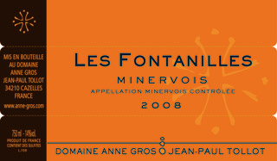
偉大なる伝統
土壌：砂岩、泥土、石灰質土壌 収穫：手摘み
醸造：ブルゴーニュ同様除梗する。 醸造：30％樽熟成、70％タンク熟成。
このキュヴェは、北西に面しているグレ・ダシニャンと呼ばれる砂岩質土壌から収穫される４つの品種で造られます。
これらの小さな区画は、パイナップル、タイム、ローズマリーに囲まれた畑からなります。
1.60 ha：樹齢20年 シラー 1.45 ha：樹齢45年 カリニャン
1.20 ha：樹齢40年 サンソー 2.50 ha：樹齢20年 グルナッシュ
どの品種も完璧であり、そして、それぞれの特徴をこのキュヴェにもたらしてくれています。
一つは果実実とフレッシュ感、もう一つは甘さを伴う香り、もう一つは深みと余韻、そして最後は気高さと力強さです。
（どの特徴がどの品種から来るのかは、みなさんの想像にお任せします）
このワインを一言で言うならば『クラシック』。美食家のためのワインであり、調和に富んだワインです。
シラーとカリニャンは樽によって熟成され、明確な優美さを与えられます。

2010 La Ciaude Minervois ラ・シオード ミネルヴォワ 参考上代￥４，０００
2011 La Ciaude Minervois ラ・シオード ミネルヴォワ 参考上代￥４，１００
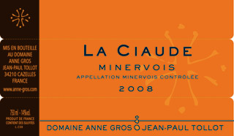
太陽の恵み
土壌：粘土石灰質土壌 収穫：手摘み
醸造：ブルゴーニュ同様除梗する。 醸造：60％樽熟成、40％タンク熟成。
南向きの偉大な粘土石灰質土壌、アジャルと呼ばれる眩いばかりに光を集める白色石灰岩がワインにとても美しいエネルギーを与えてくれるのです。
樽の中で注意深く熟成されたこの素晴らしいワインは、ミネラルとフィネスの持続性、果実の凝縮感が滑らかさによって調和し、素晴らしいキュヴェに仕上がっています。
これはまさに、焼けるような太陽と、地中深くに水分を蓄えることのできる冷涼な大地との魔法のコンビネーションが成せるものなのです。
規則正しく、そして早く葡萄が成熟し、美しい酸を伴う偉大なテロワールです。
0.50 ha：樹齢８年 グルナッシュ 1.30 ha：樹齢２５年 シラー
0.80 ha：樹齢１０４年 カリニャン 0.50 ha：樹齢４２年 カリニャン

2011 L’O de la Vie Vin de France ロー・ド・ラ・ヴィー 参考上代￥３，５００
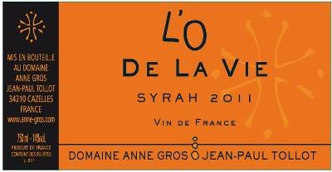
生命の水
土壌：粘土石灰質土壌 収穫：手摘み
醸造：ブルゴーニュ同様除梗する。 熟成：ステンレスタンク
若木のシラーから造られる、生命力溢れる生き生きとしたワインです。
私たちはシラーのエレガントな個性をこの区画から発見しました。
お肉のロティやシャルキュトリーなどと相性が良い、バランスに優れた精密で爽快なワインです。

2011 Les Carretals Minervois レ・カレタル ミネルヴォワ 参考上代￥５，５００
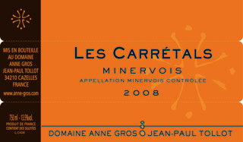
100年の古木が植わる区画
土壌：砂岩、泥土、粘土石灰質土壌
樹齢：１９０９年に植樹したカリニャン、グルナッシュ 収穫：手摘み
醸造：ブルゴーニュ同様除梗する。 醸造：100％樽熟成。
カリニャン１００％。１００年以上にも遡る、遺産ともいうべき１．０７ヘクタール
フィネス、エレガンスさ、余韻の長さ、厳格さ、そして力強さ・・・・・これらの偉大な品質をもたらすのは美しい熟成です！！

